理论学习摘记(心得)
教师姓名 |  | 周 琴 | 学习时间 | 2019.09
文章题目 |  | 从两节同课异构课 谈小中衔接中story time版块的教学 |  | 作者 | 张烨  （江苏张家港市云盘小学）
资料来源 |  | 《小学教学设计》
相关课题 |  | 《九年一贯制学校英语课程一体化开发与实施的研究》
课例展示：两节课的教学内容是《译林版小学英语6A Unit4 Then and now》storytime版块，主要教学环节展示如下表：
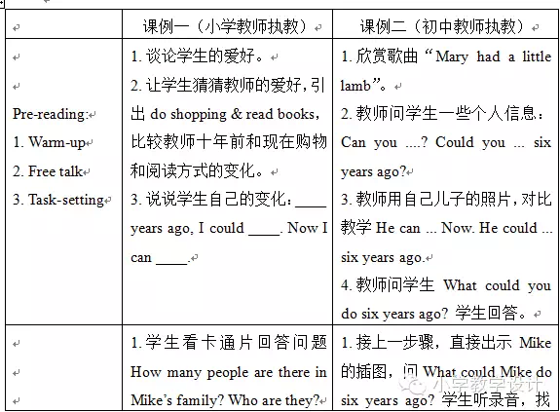

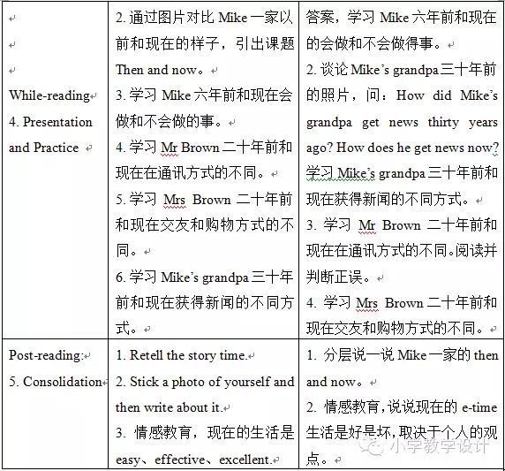

学习  心得 | 板书的设计是为了更好地帮助学生巩固当堂所学内容。根据学习者心理特点，小学阶段我们要关注学生的学习兴趣，但也要关注学习者对知识点掌握是否扎实。巩固环节可引导生根据板书以复述、总结、填词等多种形式温故而知新，有效达成课堂目标。

